Содержание

Введение

1. Место России на мировом рынке винограда и вина

1.1 Площади виноградников в ведущих виноградарских странах мира

1.2 Производство винограда в ведущих виноградарских странах мира

2. Рынок шампанского в России

2.1 Структура потребления алкогольной продукции в России (шампанского)

2.2 Виноград в качестве сырья для производства виноматериалов для последующего производства шампанских и игристых вин в России

2.3 Рынок шампанских и игристых вин в России и в Кировской области

2.4 Зависимость российского рынка столового и шампанского и игристого вина от импортных виноматериалов

2.5 Потребительские предпочтения по видам шампанского

Заключение

Список использованной литературы

# Введение

Как мы знаем, родина этого красивого и утонченного напитка (шампанского) - французская провинция Шампания. Практически во всех странах кроме России и Америки французам удалось защитить свое шампанское от подделок. Поэтому хоть мы часто и называем отечественные игристые вина - "шампанским", это отнюдь не настоящий напиток из таинственной провинции, просто патентное право в данном случае в нашей стране не действует.

Для начала необходимо определить, что такое шампанское? Вот такое определение дает Советский энциклопедический словарь, 1984 г.: "Шампанское - игристое виноградное вино, насыщенное углекислым газом в результате вторичного брожения в герметически закрытых сосудах, изготавливается из специальных сортов винограда". Отличие шампанского от прочих игристых вин в том, что благодаря вторичному брожению вино насыщается углекислотой естественным путем. Традиционная технологическая цепочка производства шампанского такова: сбор и сортировка винограда специальных сортов (Chardonnay, Pinot Noir, Pinot Mennier), получение молодого вина, его фильтровка, купажирование (смешение нескольких сортов молодого и старого вина - иногда до 25-30 разновидностей), добавление дрожжей и сахара, розлив по бутылкам, вторичное брожение, удаление осадка, оформление бутылок, их маркировка. И хотя в целом технология выглядит довольно простой и понятной, но на каждом этапе существуют свои тонкости, которые определяют вкус готового напитка. Создан этот загадочный напиток был во французской провинции во второй половине VII века. Россию шампанское впервые посетило в конце VIII века, в этот же период открылось в нашей стране первое производство этого вина. На сегодняшний день, по мнению экспертов, объем российского рынка шампанского - 150 млн. бутылок в год. Наиболее известными производителями шампанского вина в России являются Московский комбинат шампанских вин, ОАО "Корнет", РИСП, АОЗТ "Игристые вина", Ростовский КШВ, Нижегородский КШВ, Екатеринбургский КШВ, АООТ "Исток".

На российском алкогольном рынке сегодня разгорается жесткая товаровидовая конкуренция между различными алкогольными напитками. За последние годы значительно укрепили свои позиции производители пива - благодаря активным системам продвижения и возможностям этого продвижения, (например, в отличие от производителей других алкогольных напитков производители пива могут использовать телевизионную рекламу) число активных потребителей пива постоянно растет. В то же время, культура потребления шампанского падает. По прошлым маркетинговым исследованиям этого рынка выяснилось, что традиционно шампанское больше предпочитают не только женщины, но и молодежь, а именно этот сегмент потребителей является target group маркетинговых усилий производителей пива. Изменение культурных ценностей, популяризация технократического мышления, повышения значения таких качеств, как практичность, материальность, простота, и снижения ценности таких качеств, как изысканность, утонченность, романтизм, которые и ассоциируются с шампанским, приводят к падению популярности шампанского вина. И если раньше шампанское покупали на все праздники, особенно семейные, для романтических встреч и свиданий, бутылка "Советского шампанского" считалась хорошим подарком, то теперь ассоциативный образ этого вина сузился до таких праздников, как Новый Год и 8 Марта, и естественно без шампанского не обходится ни одна свадьба.

# 1. Место России на мировом рынке винограда и вина

# 1.1 Площади виноградников в ведущих виноградарских странах мира

Россия на сегодняшний день занимает одно из последних мест по площади посадок виноградников среди стран - производителей винограда и виноградного вина в мире. Площади посадок в ведущих странах (Испания, Франция, Италии) составляют от 850 до 1 200 тыс. га (Таблица 1). В России площади посадок составляют всего 60 тыс. га, что на 66% меньше чем было в 1984 г. (около 185 тыс. га). Россия имеет все возможности увеличить площади посадок как минимум до показателей 1984 г. и сократить свою импортозависимость по виноградному сырью.

Таблица 1 - Площади виноградников в ведущих виноградарских странах мира.

Страны Площадь виноградников

в 2009 г. (тыс. га)



# 

# 1.2 Производство винограда в ведущих виноградарских странах мира

Негативная ситуация, сложившаяся в России за последние 25 лет с посадками винограда, отражается и на производстве винограда (ценного пищевого продукта и сырья для производства натуральных соков, вина и т.д.) в нашей стране. Так, ведущие страны мира по производству винограда производят в 30 раз больше винограда чем Россия. В 2,5 раза винограда больше производит Молдавия. Уровень производства в России упал за 25 лет на 78% (в 1984 г. - около 1 000 тыс. тонн) и составил всего около 220 тыс. тонн в 2007 - 2008 г. г. в среднем (Таблица 2). Сегодняшний уровень посадок виноградников и производства винограда обеспечивают нашу тотальную зависимость от импортного сырья почти на 80%.

Таблица 2 - Производство винограда в ведущих виноградарских странах мира.

|  |  |
| --- | --- |
| Страны | Производство винограда в 2009 г. (тыс. т) |
| Италия | 7700 |
| Франция | 6800 |
| Китай | 6750 |
| Испания | 6000 |
| Турция | 3800 |
| Иран | 3800 |
| Аргентина | 3100 |
| Чили | 2600 |
| Австралия | 2000 |
| Молдавия | 530 |
| Россия | 220 (-78% к 1984 г.) |

# 2. Рынок шампанского в России

Основным районом производства шампанских виноматериалов в России является Северный Кавказ и, прежде всего, Краснодарский край.

Заводы шампанских вин, в свою очередь, приближены к потребителю и сосредоточены в крупных промышленных центрах - Москве, Санкт-Петербурге, Ростове, Цимлянске, Хабаровске, Тольятти, а также Дербенте, Минводах и других городах России.

Шампанские вина России представлены двумя типами - Советским шампанским и Российским шампанским.

Советское шампанское изготовляется следующих наименований - Советское шампанское коллекционное (брют, сухое, полусухое), Советское шампанское (брют, сухое, полусухое, полусладкое, сладкое) и Советское шампанское специальных наименований (сухое, полусухое, полусладкое).

# 

# 2.1 Структура потребления алкогольной продукции в России (шампанского)

Таблица 3 демонстрирует динамику изменения структуры потребления алкогольной продукции в 1980 - 2008 г. г. [1]

При росте потребления крепкого алкоголя и пива в России катастрофически упало потребление натурального виноградного вина. Кроме того, Россия является единственной страной в мире, население которой употребляет технические спиртосодержащие жидкости в качестве суррогатов алкоголя. Во многом это связано с ценовой недоступностью для населения России виноградного вина хорошего качества. В той же Европе большая часть населения имеет возможность употреблять виноградное вино достаточно высокого качества по 2 - 3 евро за бутылку 0,75 л в магазине, на российском рынке это вино стоит не менее 10−12 евро. Россия имеет все возможности для производства аналогичного вина и снижения его себестоимости для российских производителей.

Таблица 3 - Примерная структура потребительского алкогольного рынка России в 1980., 2000 - 2008 г. г. (с учетом легального и нелегального алкоголя).

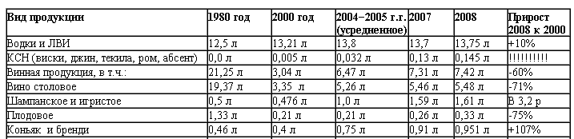

# 

# 2.2 Виноград в качестве сырья для производства виноматериалов для последующего производства шампанских и игристых вин в России

Можно рассмотреть радикальный вариант полного отказа от импортного сырья и готовой продукции и перехода на российское сырье. В этом случае даже при сегодняшнем крайне низком уровне потребления натурального виноградного вина (в три с лишним раза ниже уровня 1984 г.) России потребуется на производство столовых вин и шампанских и игристых вин не менее 1 080 млн л виноматериала и не менее 1 250 млн л виноматериала на производство коньячных спиртов для последующего производства коньяка. Итого - 2 330 млн л (для производство данного объема виноматериала необходимо не менее 2 918 млн кг винограда). В настоящее время Россия производит около 200 - 220 млн л виноматериала, то есть в 11,65 раз меньше, чем требуется для полного перевода отрасли на отечественное сырье, а потребителя - полностью на винную продукцию российских производителей (Таблица 4).

Таблица 4 - Необходимое производство винограда в качестве сырья для полного перехода российских производителей на отечественное сырье для производства столового вина, шампанских и игристых вин и коньяка в России.

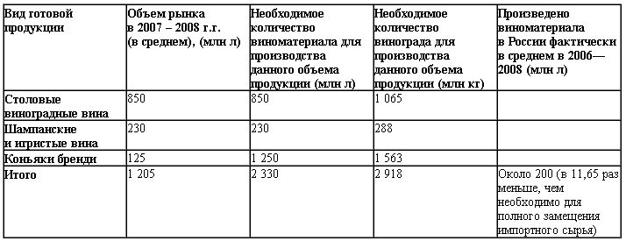

# 

# 2.3 Рынок шампанских и игристых вин в России и в Кировской области

Для начала хотелось бы привести некоторые цифры, характеризующие распределение винного рынка по территории нашей страны (таблица 5)

Таблица 5 - Распределение винного рынка по территории России

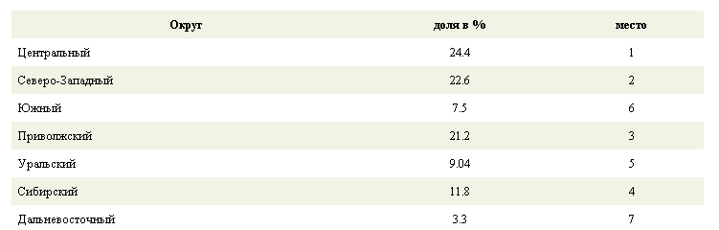

Реализация вин виноградных специальных и оригинальных через розничную сеть и общественное питание в 2008 году аккредитованными компаниями (в % отношении исходя из объемов продаж в тыс. дол).

При этом распределение по областям России следующее (табл.6)

Таблица 6 - Распределение винного рынка по областям России

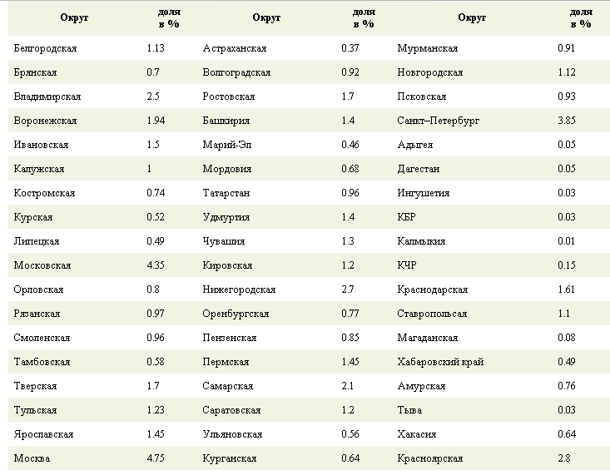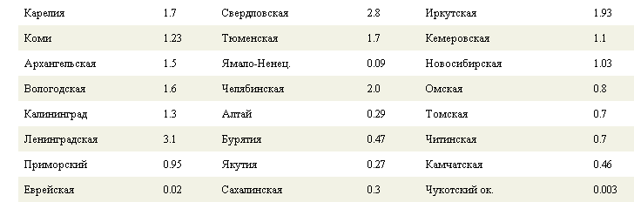

Кировская область занимает всего лишь 1,2%.

На сегодняшний день цены в кировских магазинах, в зависимости от сорта шампанского, колеблются от 89 до 150 рублей. Классический вариант - дербентское - можно найти от 89 до 100 рублей за бутылку. По словам продавцов, это уже устоявшиеся цены, и их кардинальных изменений можно не ждать.

На рознично-оптовых базах Кирова предлагают итальянское, французское, немецкое и даже аргентинское шампанское. Стоимость одной бутылки - от 250 рублей и выше. К примеру, бутылка элитного французского игристого вина обойдется в 1 500 рублей.

При таком распределении винный рынок можно охарактеризовать следующими положениями:

объем российского винного рынка составляет около 35 000 000 дол (ежегодно)

в год россиянин выпивает около 5 литров российских и импортных, тихих и игристых вин

на протяжении ряда лет сохраняются (исходя из общего и нашего опыта работы) вкусовые предпочтения потребителей (красные полусладкие - 30.0%, сухие и полусухие - 26%, крепленые - 15%)

распределение импортных вин на российском рынке (см. журнал "Спиртные напитки и пиво" от 6.10.03 г. - статья "Винный мир")

объем фальсифицированной продукции составляет не менее 25%

основные производители российского вина активно используют в своей работе импортируемый виноматериал

продолжает сохраняться привилегированное положение импортного вина по сравнению с российским (в вопросах акцизной политики)

значительно расширилась за последние два года географическая представленность продукции, рассчитанной на среднего потребителя (и будет расширяться далее)

качественные российские вина некоторых производителей конкурируют по цене с молдавской, болгарской продукцией и практически достигли минимального ценового уровня испанской и аргентинской продукции

наблюдается тенденция приобретения российскими операторами предприятий на территории СНГ, а в ближайшей перспективе, наверняка, и на территории дальнего зарубежья

шампанское виноматериал рынок россия

наблюдается тенденция монополизации рядом компаний организаций первичного виноделия нашего рынка, т.е. на рынке появились мощные вертикально-интегрированные российские винные предприятия

винный рынок продолжает теснить рынок крепкого алкоголя, ежегодный прирост винного рынка около 15%

использование производственных мощностей в винодельческой (как и в водочной отрасли) не превышает 25-30%

за последние два года серьезно снизилась активность работы производителей и операторов рынка российских вин по созданию и продвижению своих торговых марок

Наиболее динамично развивался в последние годы (до кризиса) рынок шампанских и игристых вин в связи с тем, что цены на отечественную продукцию оставались и остаются доступными для большинства населения России. Так, объем рынка (производство + импорт) вырос с 2000 г. (6,9 млн дол) по 2008 г. (22,78 млн дол) на 70% (Таблица 7). Во многом этому способствовала неизменная в течение этих лет ставка акциза на продукцию. При этом произведенная в России продукция составляет от 90% до 97%, а рост объемов производства с 2000 по 2008 г. - на 68%.

Таблица 7 - Справочная таблица годовых показателей рынка шампанского и игристого вина в России с 1984 по 2008 г. (млн дол).

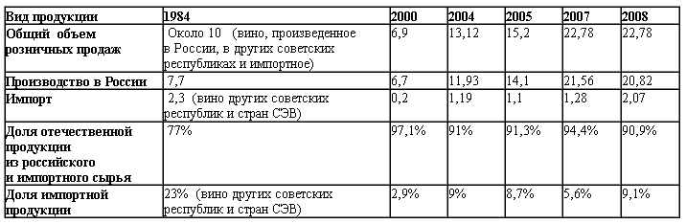

# 2.4 Зависимость российского рынка столового и шампанского и игристого вина от импортных виноматериалов

Таблица 8 - Зависимость российского рынка столового и шампанского и игристого вина от импортных виноматериалов. (млн дол).

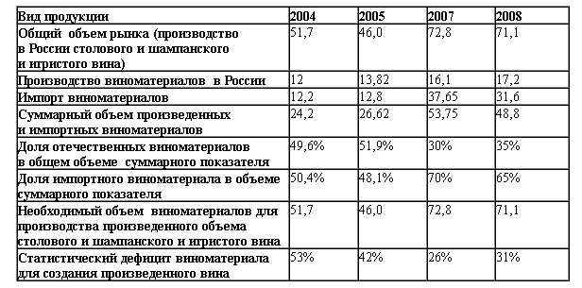

Таблица 8 подтверждает зависимость российского рынка виноградного вина (столового и шаманского и игристого) от импортных виноматериалов (сырья). Если не учитывать необходимость производства коньячных спиртов из виноматериалов, то даже в этом случае статистически доля импортного виноматериала составляет в производстве вина: 2004 г. - 50,4%; 2005 г. - 48,1%; 2007 г. - 70%; 2008 г. - 65%). А если учесть соответствие необходимого объема виноматериалов для производства произведенного в России объема столового и шампанского и игристого вина, то, например, помимо всего прочего возникает статистический дефицит виноматериала для создания произведенного вина (в 2008 г. - 31%; это доля фальсифицированного вина в России, изготовленного без применения существующего в природе виноматериала). Если бы виноматериал был более доступен по цене (то есть, его было бы больше и производство его обходилось бы дешевле), то даже вопросы фальсификации в России решались бы как в Европе: производство вина из более дешевых виноматериалов.

# 2.5 Потребительские предпочтения по видам шампанского

В таблице 9 представлены потребительские предпочтения на виды шампанского по степени содержания сахара, выявленные на российском рынке в 1 полугодии 2009 года.

Таблица 9 - Потребительские предпочтения по видам шампанского

|  |  |
| --- | --- |
| Содержание сахара | Доля продаж в натуральном выражении, % |
| Полусладкое | 35,0% |
| Полусухое | 30,0% |
| Сухое | 18,0% |
| Брют | 10,0% |
| Сладкое | 7,0% |

В 1 полугодии 2009 года, по мнению экспертов, объем российского рынка шампанского составил примерно 75 млн. бутылок в год. Наиболее известными производителями шампанского вина в России являются “Московский комбинат шампанских вин”, ОАО “Корнет”, Москва, ОАО “РИСП”, Москва, “Ростовский комбинат шампанских вин”, “Нижегородский комбинат шампанских вин”, Екатеринбургский комбинат шампанских вин, АООТ “Исток”, Республика Северная Осетия.

Шампанское отечественного производства занимает около 80% рынка, то есть пользуется массовым спросом.

Несмотря на то, что в Интернете мало приятного связывает Киров и этот шипучий напиток, практически ни один житель нашего города не представляет себе без него ни Новый год, ни 8-е Марта, ни день рождения жены, в конце концов.

Был проведен опрос [1], сколько стоит по сравнению с другими регионами шампанское у нас. Оказалось, что особенно цены на игристый напиток не разнятся - все примерно на одном уровне. Максимальный "разлет" - десять рублей от средней стоимости.

А как у них? (в среднем, руб.)

Киров - 100

Ульяновск - 100

Челябинск - 100

Пермь - 106

Казань - 110

Уфа - 110 - 120

Ижевск - 115 - 120

Пенза - 120

Сыктывкар - 120

Кстати, покупать шампанское в Кирове меньше не стали (и это в кризис-то, когда, перефразируя классику, "пьют только аристократы и дегенераты").

Мы на себе не почувствовали уменьшения объемов продаж, - говорит сотрудница "Глобуса" на Карла Маркса Татьяна Егоровна [1]. - Даже сейчас, летом, когда все переходят на пиво, не стали меньше брать шампанское. Тем более сезон свадеб идет. А самые популярные марки в Кирове:

1. Российское, Дербент;

2. Российское, Санкт-Петербург;

3. Российское, Вятчино.

# Заключение

Существует классификация шампанского вина по степени содержания сахара на: брют (1,5%), сухое (2-2,5%), полусухое (3-4,%%), полусладкое (5,5-6,5%) и сладкое (7,5-8,5%). Российские потребители отдают свои предпочтения белому полусладкому шампанскому, хотя в большинстве европейских стран считается, что только сухое и полусухое шампанское позволяет полностью насладиться вкусом и ароматом хорошего вина. Качество шампанских вин оценить порой очень сложно, только настоящие гурманы или профессионалы могут отличить качественную подделку от настоящего игристого вина. Оценивается качество несколькими группами показателей:

визуальные показатели (цвет, прозрачность, пенистость),

вкусовые показатели (кислотность, сладость, терпкость, полнота),

а также аромат и стойкость аромата вина.

Существуют также определенные правила хранения шампанского вина, несоблюдение которых может отразиться на его вкусовых качествах. Во-первых, контроль над температурой хранения, во избежание ее повышения, во-вторых, шампанские вина чувствительны к прямым солнечным лучам, именно поэтому это вино чаще разливается в бутылки из темного стекла.

Кроме, всем известной марки "Советское шампанское", сегодня покупатель встречает в продаже множество других марок шампанского (почувствовать реальные вкусовые отличия которых иногда практически невозможно): "Юбилейное", "Московское", "2001", "Миллениум", "Золотое", "Надежда", "Корнет", "Очаковское", "Венчальное", "Наш юбилей", "Олимп Империал" и прочие.

Оптовые цены на российское шампанское сегодня в зависимости от производителя и марки колеблются от 65 до 110 руб. за бутылку емкостью 0,75 л., розничная цена от 89 до 320 руб. Также встречаются в продаже бутылки 1,5, 3 литров и большей емкости, а также сувенирные варианты, цена которых на несколько порядков выше.

Конечно, положение отрасли сегодня довольно сложное, но ситуация во многом зависит от производителей и их поведения на рынке. Возможно, что активными маркетинговыми действиями производителям удастся противостоять воздействию на их бизнес культурных факторов, удержать и укрепить в нашей стране культуру потребления шампанских и игристых вин.

# Список использованной литературы

1. В Кирове шампанское дешевле, чем в Перми и Коми // http://kp.ru/daily/
2. Российский рынок вина. Есть ли в России российское вино? // http://www.vinmoldova. md/index. php
3. Рынок шампанского и почему "советское шампанское" на западе превращается в "игристое вино" // http://www.rbc.ru/reviews/drink/
4. Советское шампанское // http://alky. su/

1. Данные Центра исследований федерального и региональных рынков алкоголя «ЦИФРРА»